Giải sách toán lớp 4 trang 46 bài 1
Đặt tính rồi tính tổng:
a) 2814 + 1429 + 3046
3925 + 618 + 535
b) 26387 + 14075 + 9210
54293 + 61934 + 7652
Phương pháp giải:
Đặt tính sao cho các chữ số ở cùng một hàng đặt thẳng cột với nhau, sau đó cộng theo thứ tự từ phải sang trái tức là từ hàng đơn vị đến hàng chục rồi đến hàng trăm, hàng nghìn, ...
Lời giải chi tiết:
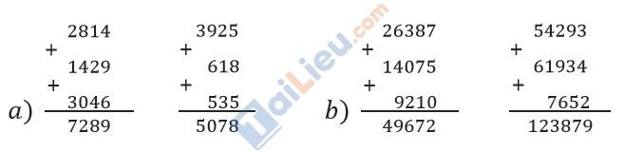

Giải toán lớp 4 bài luyện tập trang 46 bài 2
Tính bằng cách thuận tiện nhất:
a) 96 + 78 + 4
67 + 21 + 79
408 + 85 + 92
b) 789 + 285 + 15
448 + 594 + 52
677 + 969 + 123
Phương pháp giải
Áp dụng tính chất giao hoán và kết hợp của phép cộng để nhóm các số có tổng là số tròn trăm lại với nhau.
Đáp án và hướng dẫn giải
a) 96 + 78 + 4 = 96 + 4 + 78 = 100 + 78 = 178
67 + 21 + 79 = 67 + 100 = 167
408 + 85 + 92 = 500 + 85 = 585
b) 789 + 285 + 15 = 789 + 300 = 1089
448 + 594 + 52 = 500 + 594 = 1094
677 + 969 + 123 = 800 + 969 = 1769

Giải luyện tập trang 46 lớp 4 bài 3
Tìm x:
a) x – 306 = 504
b) x + 254 = 680
Phương pháp giải
Áp dụng các quy tắc:
- Muốn tìm số bị trừ ta lấy hiệu cộng với số trừ.
- Muốn tìm số hạng chưa biết ta lấy tổng trừ đi số hạng đã biết.
Đáp án và hướng dẫn giải
a) x – 306 = 504
x = 504 + 306
x = 1000
b) x + 254 = 680
x = 680 – 254
x = 426

Giải luyện tập toán lớp 4 trang 46 bài 4
Một xã có 5256 người. Sau một năm số dân tăng thêm 79 người. Sau một năm nữa số dân lại tăng thêm 71 người. Hỏi:
a) Sau hai năm số dân của xã đó tăng thêm bao nhiêu người?
b) Sau hai năm số dân của xã đó có bao nhiêu người?
Phương pháp giải
- Số người tăng thêm sau hai năm = số người tăng thêm năm thứ nhất + số người tăng thêm năm thứ hai.
- Số dân sau hai năm = số dân ban đầu + số dân tăng thêm sau hai năm.
Đáp án và hướng dẫn giải
a) Sau hai năm số dân của xã đó tăng thêm số người là:
79 + 71 = 150 (người)
b) Sau hai năm số dân của xã đó có số người là:
5256 + 150 = 5406 (người)
Đáp số:
a) 150 người
b) 5406 người

Giải bài tập toán lớp 4 bài 46 bài 5
Một hình chữ nhật có chiều dài là a, chiều rộng là b. Gọi P là chu vi của hình chữ nhật. Ta có công thức tính chu vi hình chữ nhật là:
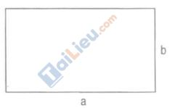
P = (a + b) × 2
(a, b cùng một đơn vị đo)
Áp dụng công thức trên để tính chu vi hình chữ nhật, biết:
a) a= 16cm, b =12 cm
b) a = 45m, b = 15m
Phương pháp giải
Thay các chữ bằng số vào biểu thức P = (a + b) x 2 rồi tính giá trị biểu thức đó.
Đáp án và hướng dẫn giải
a) Chu vi hình chữ nhật cần tìm là:
(16 + 12) × 2 = 56 (cm)
b) Chu vi của hình chữ nhật cần tìm là:
(45 + 15) × 2 = 120 (m)
Đáp số: 56cm và 120m

